

Développement du Système de Gestion des Logements Administratifs (SGLA)

Spécifications fonctionnelles détaillées

|  |  |
| --- | --- |
| **IDENTITE DU DOCUMENT** | |
| **Client** | Ministère de l’Equipement, du Transport de la Logistique et de l'eau - Direction des Systèmes d’Information |
| **Affaire** | La Refonte du Système de Gestion des Logements Administratifs (SGLA) |
| **Titre** | Spécifications Fonctionnelles Détaillées |
| **Etat** | Première version |
| **Version** | 1.0 |
| **Du** | 02 Janvier 2020 |
| **Dernière page** |  |

|  |  |  |  |
| --- | --- | --- | --- |
| **EVOLUTION DU DOCUMENT** | | | |
| **Date** | **Version** | **Rédacteur** | **Commentaires** |
| 02/01/2020 | 1.0 | DSI | Création et validation du document |
|  |  |  |  |

***TABLE DES MATIERES***

# Introduction

## Objet du présent document

* + 1. **Cadre du projet**

Dans le cadre du programme de dématérialisation des procédures, visant entre autres l’optimisation des performances des entités du Ministère, la DSI a décidé, conjointement avec la DAAJ, de développer un système de gestion des logements administratifs (SGLA).

Il s’agit d’un système back-office, qui sera amené à supporter la gestion déconcentrée d’un important patrimoine immobilier avoisinant 2700 logements administratifs.

Cette gestion automatisée permettra de :

* Disposer d’une base de données centralisée et fiable ;
* Suivre rigoureusement les procédures opérées par les directions territoriales et les délais y afférents ;
* Améliorer la transparence et garantir la traçabilité des événements.
  + 1. **Objectif du document**

Le présent document représente les spécifications fonctionnelles détaillées du projet de développement du système de gestion des logements administratifs.

Le système permet l’automatisation de la gestion des différentes procédures administratives et juridiques relatives à la gestion du parc logement du Ministère.

La solution envisagée a pour objectif :

* La gestion du parc des logements administratifs ;
* La gestion des occupants ;
* L’affectation d’un logement administratif ;
* L’évacuation d’un logement administratif ;
* La cession d’un logement administratif ;

# description détaillée de la solution

## Utilisateurs du système

### **Accès utilisateur**

Un utilisateur du système est un gestionnaire des logements administratifs au sein d’une direction centrale, régionale ou provinciale.

Cet utilisateur possède un rôle gestionnaire, il permet de :

* Gérer les bénéficiaires y compris l’ajouter, la modification et la suppression d’un bénéficiaire.
* Gérer les logements administratifs y compris l’ajouter, la modification et la suppression d’un logement.
* Affecter un logement administratif à un bénéficiaire.
* Saisir la cession d’un logement administratif
* Saisir l’évacuation d’un un logement administratif
* Gérer les attributions des logements administratifs y compris la modification et la suppression d’une attribution.
* Gérer les cessions des logements administratifs y compris la modification et la suppression d’une cession.
* Gérer les évacuations des logements administratifs y compris la modification et la suppression d’une évacuation.
* Changer son mot de passe

L’administrateur du système possède tous les utilisateurs du système dans la base de données.

La base de données contient des utilisateurs avec deux rôle, un rôle administrateur qui est attribué au chef de projet DSI et des comptes utilisateurs pour les gestionnaires des logements administratifs de chaque direction territoriale du ministère de l’Equipement, du Transport de la logistique et de l’Eau.

L’utilisateur saisi son login et mot de passe qui a été fourni par l’administrateur, et accède à la page d’accueil du système.

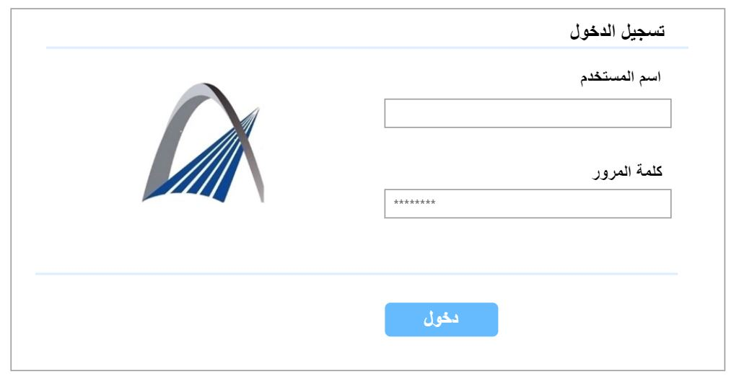

### **Accès administrateur**

L’administrateur du système peut accéder à toutes les fonctionnalités de la solution.

La différence d’accès administrateur avec celui d’un utilisateur, est la possibilité de gérer la liste des utilisateurs, y compris l’ajout, la modification et la suppression d’un utilisateur.

## Fonctionnalités du système

### **Page d’accueil**

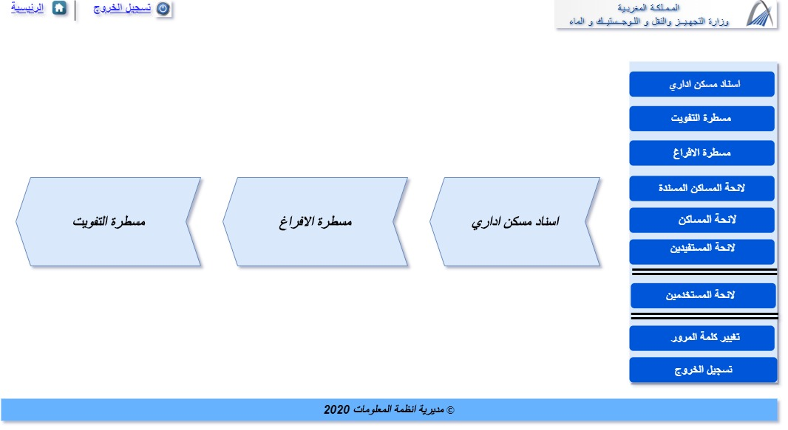

La page d’accueil présente la page principale du système, il présente au centre, les fonctionnalités de base, à savoir l’attribution, la cession et l’évacuation d’un logement administratif.

Dans l’entête de la page, on trouve le logo du ministère à droite, et à droite les deux options « déconnexion » et « accueil de la page » respectivement.

Elle contient un menu à droite, elle illustre en détails tous les services offerts par le système en question, allant de la procédure de l’attribution, de la cession, de l’évacuation, la gestion des bénéficiaires, la gestion des logements administratifs, la gestion des attributions des logements, jusqu’au paramétrage des utilisateurs, de changement de mot de passe et de la déconnexion.

Quant au pied de page, on trouve le nom de la direction des systèmes d’information suivi de l’année de développement du système.

**NB** : La fonctionnalité de la gestion des utilisateurs y compris l’ajout, la modification et la suppression d’un utilisateur du système ne sera accessible et visible que par un compte administrateur.

### **Interface de la procédure d’attribution d’un logement administratif**

La procédure d’attribution de logement administratif est accessible depuis deux endroits dans la page d’accueil du système, soit depuis le body de l’interface, la première flèche qui porte le nom « اسناد مسكن اداري », soit depuis le menu à droite, le premier bouton « اسناد مسكن اداري ».

La procédure d’attribution d’un logement administratif passe par trois étapes illustrées sous forme des onglets : le choix de logement à attribuer, le choix du bénéficiaire et la saisie des informations nécessaires à l’attribution.

* **Choix de logement**

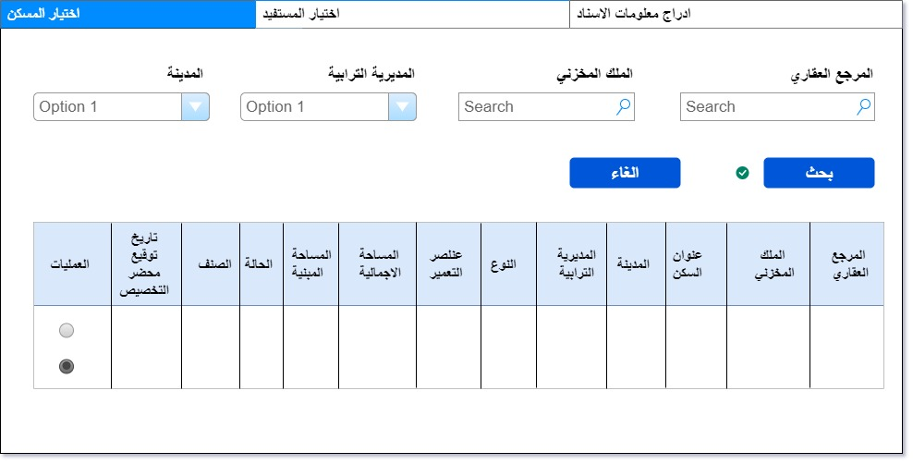

Le premier onglet qui s’active après le clique sur la procédure d’attribution de logement administratif depuis la page d’accueil du système, est celui de choix de logement.

L’interface permet au gestionnaire de faire une recherche multicritère pour chercher le logement à attribuer.

Quand le gestionnaire clique sur le bouton « بحث », le tableau s’actualise et ne comporte que les logements qui répondent aux critères de la recherche.

Le tableau contient une colonne de type bouton radio, pour ne choisir qu’un seul logement.

* **Choix de bénéficiaire**

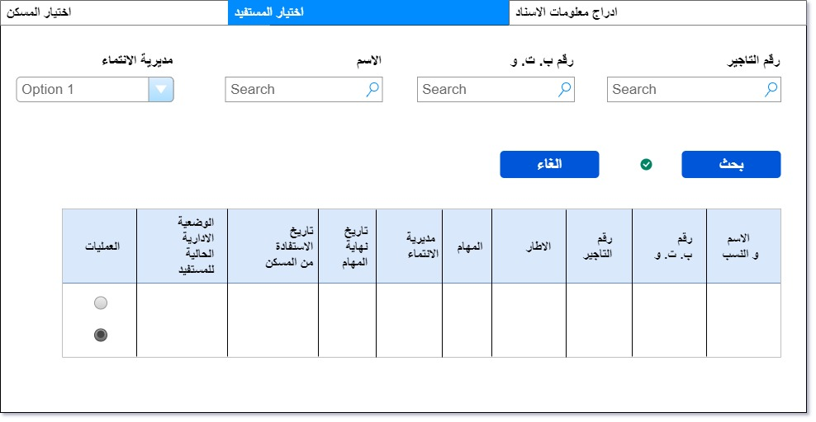

Le deuxième onglet de l’interface d’attribution de logement, présente le choix de bénéficiaire, le gestionnaire peut faire une recherche multicritère pour chercher le bénéficiaire à qui attribuer le logement.

Quand le gestionnaire clique sur le bouton « بحث », le tableau s’actualise et ne comporte que les bénéficiaires qui répondent aux critères de la recherche.

Le tableau contient une colonne de type bouton radio, pour ne choisir qu’un seul bénéficiaire.

* **Saisie des informations de la procédure d’attribution de logement**

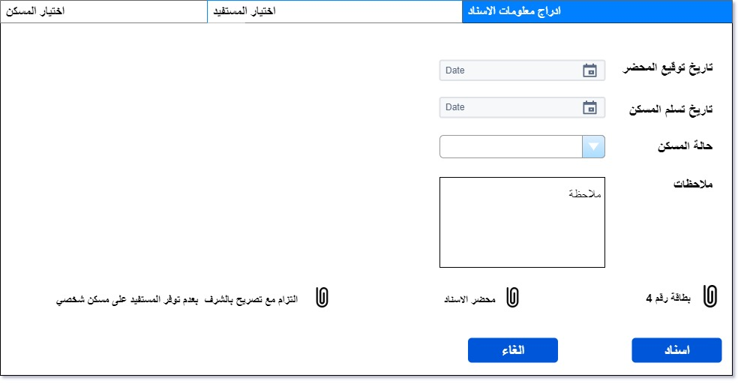

Le troisième onglet présente le détail de l’attribution, ça veut dire la saisie des informations nécessaires à la procédure d’attribution, à savoir la date de signature du PV, la date de la réception de logement, l’état de logement et les remarques.

La zone des remarques est facultative, le gestionnaire est libre de saisir une information supplémentaire sur l’attribution.

L’interface permet ainsi au gestionnaire d’attacher des pièces jointes qui doivent être scannées au préalable.

Légalement il faut que le bénéficiaire fournit trois pièces remplies et signées à la direction où il est affecté, et qui sont obligatoires pour la procédure en question.

### **Interface de la procédure d’évacuation d’un logement administratif**

La procédure d’évacuation de logement administratif est accessible depuis deux endroits dans la page d’accueil du système, soit depuis le body de l’interface, la deuxième flèche qui porte le nom « مسطرة الافراغ », soit depuis le menu à droite, le troisième bouton « مسطرة الافراغ ».

La procédure d’évacuation d’un logement administratif passe par deux étapes illustrées sous forme des onglets : le choix de logement à évacuer et la saisie des informations nécessaires à l’évacuation.

* **Choix de logement**

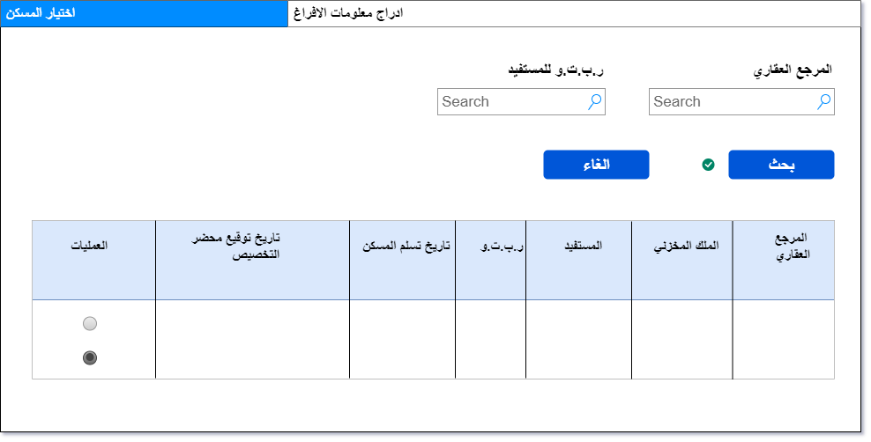

Le premier onglet qui s’active après le clique sur la procédure d’évacuation d’un logement administratif depuis la page d’accueil du système, est celui de choix de logement.

L’interface permet au gestionnaire de faire une recherche multicritère pour chercher le logement à évacuer.

Quand le gestionnaire clique sur le bouton « بحث », le tableau s’actualise et ne comporte que les logements qui répondent aux critères de la recherche.

Le tableau contient une colonne de type bouton radio, pour ne choisir qu’un seul logement.

**NB** : Il faut noter que le choix des logements à évacuer sont déjà attribués à des bénéficiaires, tandis que pour l’étape d’attribution, les logements sont libres.

* **Saisie des informations de la procédure d’évacuation de logement**

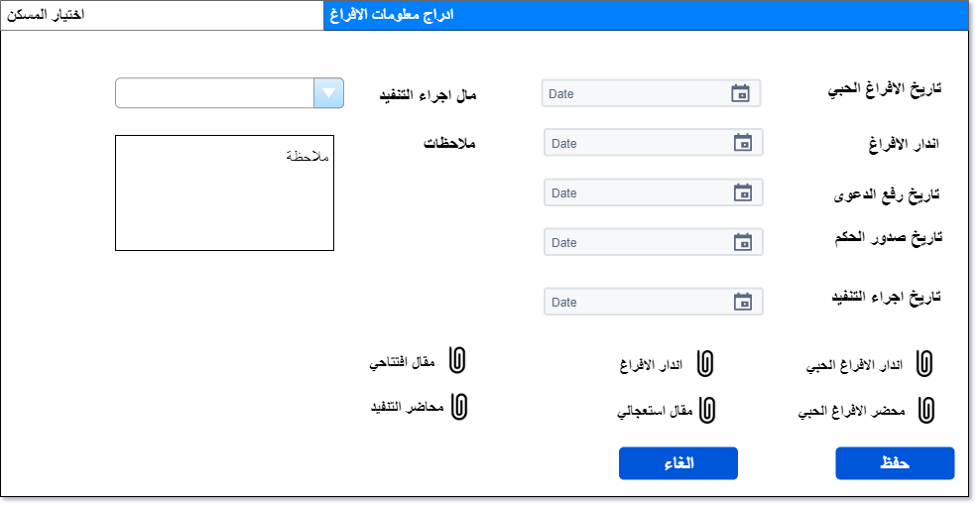

Le deuxième onglet présente le détail de l’évacuation, ça veut dire la saisie des informations nécessaires à la procédure d’évacuation, à savoir la date d’évacuation amicale, la date d’évacuation, la date de dépôt de contentieux, la date de détermination de la peine, la date de l’exécution, le statut d’exécution et les remarques.

La zone des remarques est facultative, le gestionnaire est libre de saisir une information supplémentaire sur l’évacuation.

L’interface permet ainsi au gestionnaire d’attacher des pièces jointes qui doivent être scannées au préalable.

Légalement il faut que le bénéficiaire fournit trois pièces remplies et signées à la direction où il est affecté, et qui sont obligatoires pour la procédure en question.

### **Interface de la procédure de cession d’un logement administratif**

La procédure de cession de logement administratif est accessible depuis deux endroits dans la page d’accueil du système, soit depuis le body de l’interface, la troisième flèche qui porte le nom « مسطرة التفويت », soit depuis le menu à droite, le deuxième bouton « مسطرة التفويت ».

La procédure de cession d’un logement administratif passe par deux étapes illustrées sous forme des onglets : le choix de logement à cesser, et la saisie des informations nécessaires à la cession.

* **Choix de logement**

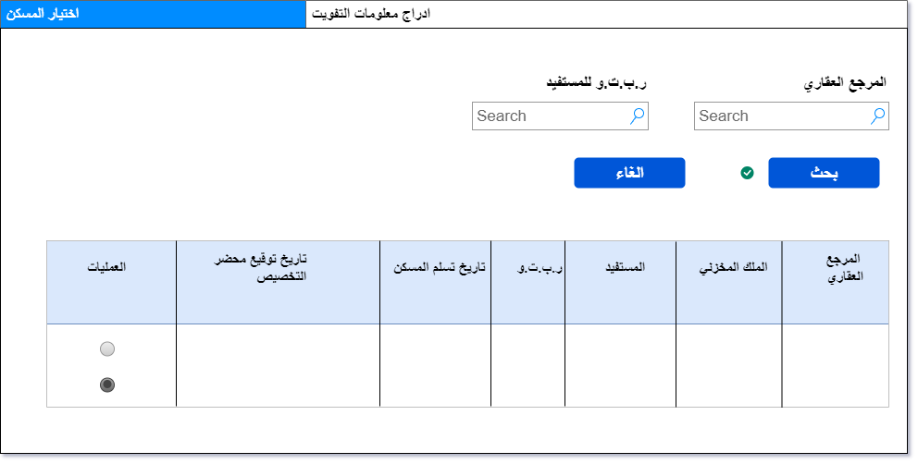

Le premier onglet qui s’active après le clique sur la procédure de cession d’un logement administratif depuis la page d’accueil du système, est celui de choix de logement.

L’interface permet au gestionnaire de faire une recherche multicritère pour chercher le logement à cesser.

Quand le gestionnaire clique sur le bouton « بحث », le tableau s’actualise et ne comporte que les logements qui répondent aux critères de la recherche.

Le tableau contient une colonne de type bouton radio, pour ne choisir qu’un seul logement.

**NB** : Il faut noter que le choix des logements à cesser sont déjà attribués à des bénéficiaires, tandis que pour l’étape d’attribution, les logements sont libres.

* **Saisie des informations de la procédure de cession de logement**

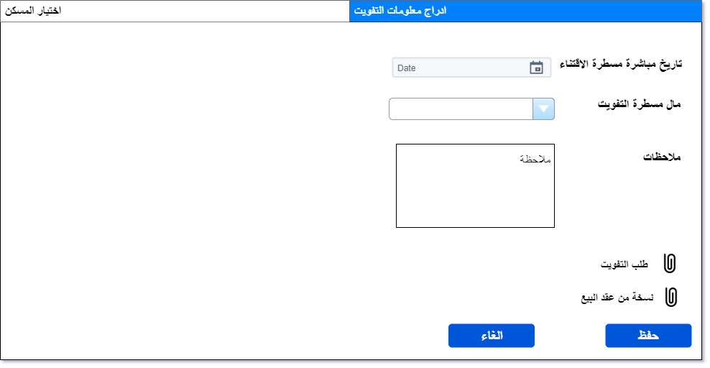

Le deuxième onglet présente le détail de la cession, ça veut dire la saisie des informations nécessaires à la procédure de cession, à savoir la date d’exécution de la procédure de cession, le statut de l’exécution de la cession (fait ou pas fait) et les remarques.

La zone des remarques est facultative, le gestionnaire est libre de saisir une information supplémentaire sur l’attribution.

L’interface permet ainsi au gestionnaire d’attacher des pièces jointes qui doivent être scannées au préalable.

Légalement il faut que le bénéficiaire fournit trois pièces remplies et signées à la direction où il est affecté, et qui sont obligatoires pour la procédure en question.

### **Interface de la liste des logements administratifs attribués**

La liste des logements administratifs attribués présente les détails des logements et leurs bénéficiaires.

L’interface permet au gestionnaire de faire une recherche multicritère pour chercher un logement par le titre foncier ou par le numéro CIN du bénéficiaire ou par les deux à la fois. Il peut aussi sélectionner le logement voulu et le modifier ou le supprimer du tableau.

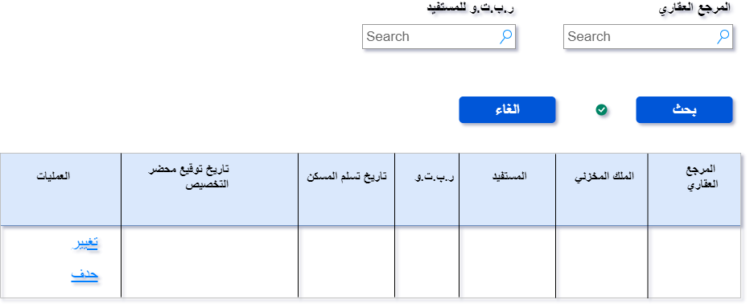

### **Interface de la liste des logements libres**

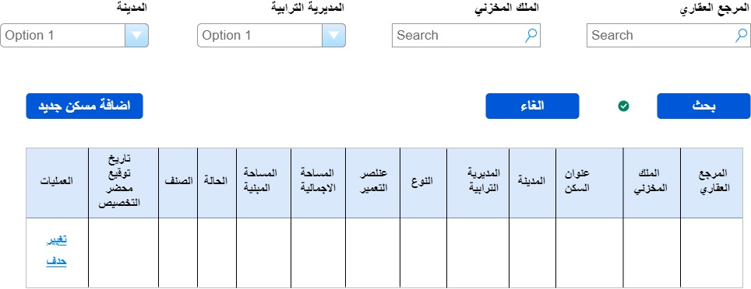

### **Interface modification de logement**

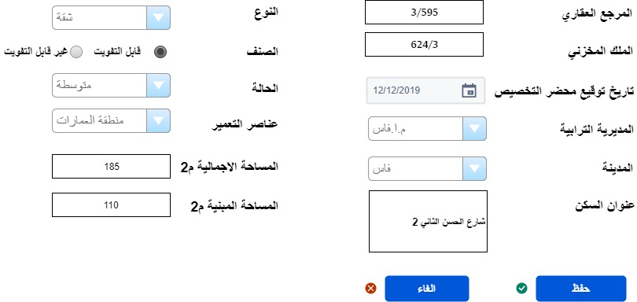

### **Interface suppression d’un logement**

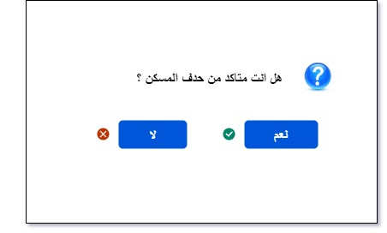

### **Interface de la liste des bénéficiaires**

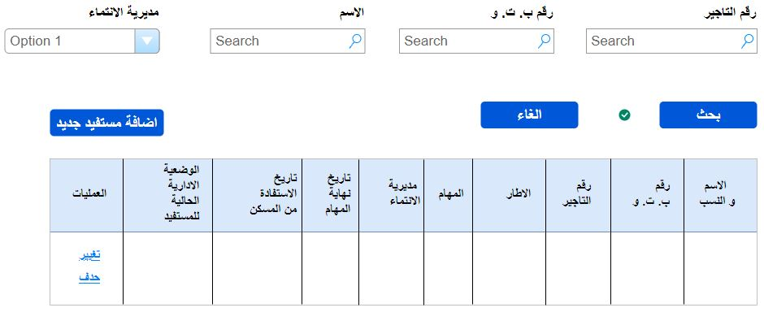

### **Interface de modification d’un bénéficiaire**

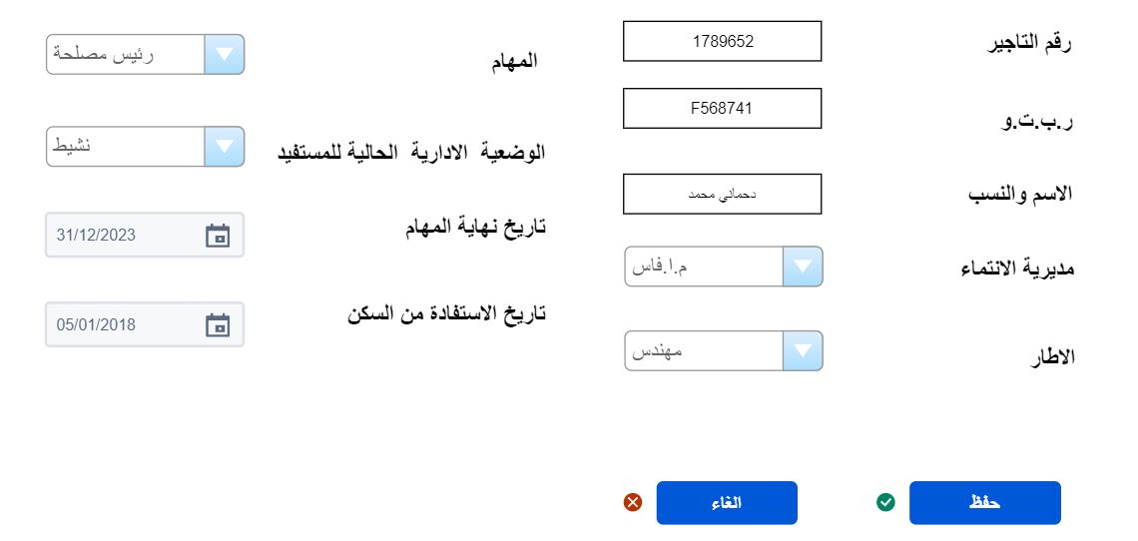

### **Interface de suppression d’un bénéficiaire**

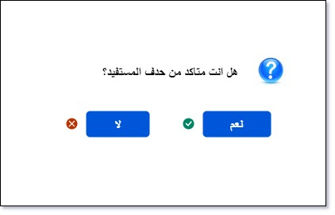

### **Interface de la liste des utilisateurs du système SGLA**

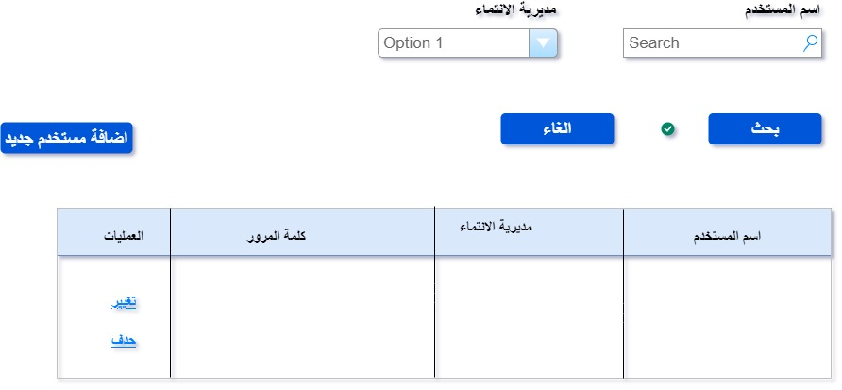

### **Interface de changement de mot de passe**

